Título del trabajo (artículo)
Subtítulo del trabajo (artículo)
SESIÓN TEMÁTICA: INDIQUE EL NOMBRE DE UNA DE LAS SESIONES TEMÁTICAS DEL EVENTO
CATEGORÍA: INDICACIÓN DEL TIPO DE COMUNICACIÓN - ARTÍCULO ACADÉMICO CIENTÍFICO O ARTÍCULO SOBRE UN TRABAJO PRÁCTICO/PROFESIONAL

RESUMEN
Este documento presenta el modelo que debe utilizarse para presentar un artículo al 7º CIAP. El resumen, que es obligatorio, debe tener una extensión máxima de 200 (doscientas) palabras, escritas en un solo párrafo. El resumen debe destacar brevemente el problema estudiado, el/los objetivo/s, el/los métodos/s utilizado/s y las conclusiones/resultados más importantes. El trabajo presentado debe ser inédito. El artículo aceptado se reproducirá tal y como haya sido enviado por el autor o autores, por lo que la corrección gramatical es responsabilidad exclusiva del remitente o remitentes. Si un artículo no cumple estas directrices, será rechazado. La ponencia podrá presentarse durante el evento y/o publicarse en las actas. Deberán incluirse de tres a cinco palabras clave.

PALABRAS CLAVES: plantilla; formato; paisaje.
RESUMO
Este documento apresenta o modelo que deverá ser utilizado para envio de artigo para o 7º CIAP. O resumo, obrigatório, terá no máximo 200 (duzentas) palavras, escrito em um único parágrafo. No resumo deve ser destacado, de modo sucinto, o problema estudado, o(s) objetivo(s), o(s) método(s) empregado(s) e as conclusões/resultados mais importantes. O trabalho submetido deve ser inédito. O artigo aceito será reproduzido exatamente como enviado pelo(s) autor(es), portanto, a revisão gramatical é de inteira responsabilidade do(s) seu(s) proponente(s). Se um artigo não estiver de acordo com estas diretrizes, ele será recusado. O trabalho poderá ser apresentado durante o evento e/ou publicado nos anais. Devem ser incluídas de três a cinco palavras-chaves.

PALAVRAS-CHAVES: modelo; formatação; paisagem.

1 INTRODUCCIÓN
La presentación de trabajos para su evaluación por el comité científico se realiza íntegramente a través de la plataforma de presentación en línea, a la que se accede tras registrarse en el sitio web del evento. Pero antes de enviar su trabajo, debe conocer las normas de formato exigidas por el comité científico del evento y seguir la plantilla proporcionada, según la modalidad que desee utilizar.
El trabajo debe presentarse en forma de artículo completo. La propuesta de artículo debe ajustarse a las directrices presentadas en esta plantilla y presentarse en formato pdf en la plataforma de presentación en línea.
Cada artículo será evaluado por al menos dos revisores y, cuando sea necesario, por un tercero. La evaluación de los artículos es a ciegas, por lo que el envío de los trabajos debe seguir esta plantilla y debe enviarse sin ninguna identificación del o los autor(es) en ninguna parte del artículo, ya sea en las notas al pie, las referencias, las leyendas o el cuerpo principal del artículo. Después de que el trabajo sea aceptado, el autor o autora deberá enviar el archivo con la identificación del o los autores.
El 7º CIAP se ha organizado con vistas a la selección de ponencias para su presentación PRESENCIAL, que se incluirán en las actas del evento. La lista de ponencias aprobadas estará disponible en el sitio web del evento según el calendario previsto. Existen dos posibilidades de comunicación
Artículo académico científico: en esta categoría se aceptarán propuestas resultantes de investigaciones científicas. Deberán contener: introducción, bases teóricas, estrategias metodológicas, resultados de la investigación, discusión, consideraciones finales y referencias.
Artículo sobre trabajo práctico/profesional: en esta categoría se presentan los resultados de trabajos técnicos, de diseño, gestión o planificación realizados durante la carrera profesional del solicitante o como trabajo final de grado o máster profesional. El artículo debe presentar la base teórica/metodológica que contribuyó al desarrollo de la propuesta, el contexto en el que se realizó y la propuesta en sí. Deberá contener: introducción, contexto y presentación del trabajo y consideraciones finales, así como referencias, en su caso.
Para que los artículos sean presentados en el evento y publicados en las Actas del 7º CIAP, al menos el autor principal (la persona que envió el trabajo) debe realizar el pago de la inscripción antes de la fecha límite para el primer lote de pagos. Cada inscripción respaldará la publicación de hasta 2 trabajos, ya sean artículos o videos. Todos los que participen en el evento de forma presencial deberán pagar la tarifa de inscripción.
Además del autor principal, cada trabajo podrá tener un máximo de TRES coautores. Excepcionalmente, y con un mensaje de justificación enviado al Comité Científico a través de la plataforma de presentación en línea, se podrán aceptar resúmenes escritos por más de un autor.
Se aceptarán ponencias en portugués, español e inglés para su evaluación.
Para más información, póngase en contacto con nosotros a través de la plataforma de presentación en línea.
2 FORMATO A UTILIZAR
Los títulos deben escribirse en fuente Calibri, cuerpo 12 (doce), interlineado de 1,5 y espaciado de 24pt antes y 6pt después de los párrafos. Los títulos principales irán en mayúsculas y negrita, los secundarios solamente en negrita y los terciarios no irán en negrita.
2.1 Paginación
El formato de papel a utilizar es A4 (210x297mm), con todos los márgenes (superior, inferior, izquierdo y derecho) de 3 cm, fuente Calibri, cuerpo 11 (once), excepto la identificación de los autores, que debe estar en tamaño 10 (diez), interlineado sencillo y espaciado entre párrafos 0pt antes y 6pt después (excepto la identificación de los autores, que debe estar sin espaciado entre párrafos). Todo el artículo debe ir justificado (excepto el título, las tablas y las figuras, que van centradas), con sangrías izquierda y derecha iguales a cero. El encabezamiento que identifica el evento debe mantenerse en todas las páginas del artículo, según este modelo.
2.2 Numeración de las páginas
En el pie de página, centrado, fuente Calibri, cuerpo 10 (diez).
2.3 Figuras y cuadros (Tablas)
Todas las figuras y tablas deben estar etiquetadas y citadas en el texto. Las leyendas y los tipos de letra deben escribirse con Calibri, normal, cuerpo 10 (diez). Las leyendas deben ir centradas y situadas encima de las figuras y tablas. Las fuentes deben estar centradas y situadas debajo de las figuras y tablas. Las figuras y tablas deben ir junto a su cita y centradas en el cuerpo del texto. Las figuras y tablas se numerarán consecutivamente.

Figura 1: Ejemplo de fotografía
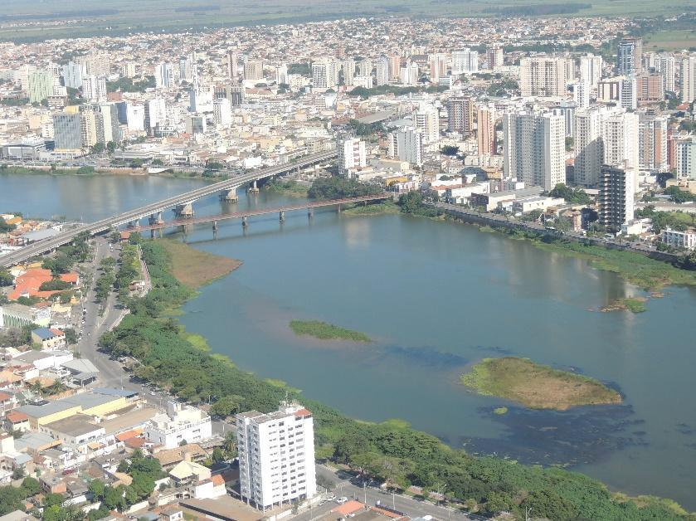
Fuente: Danielly Aliprandi, 2015.

2.4 Citas(Cotizaciones) y notas
Cualquier información procedente de otros autores debe tener la fuente indicada, según la ABNT. Las citas que excedan tres líneas deben ser separadas del cuerpo del texto, indicadas con dos tabuladores y escritas en fuente Calibri 10 (diez), conforme el siguiente ejemplo.

Para citas que superen las 3 líneas de texto, utilice la fuente Calibri, regular, cuerpo 10, alineación a la izquierda. El interlineado debe ser sencillo, la sangría de párrafo de 1,27 cm y un espacio de 6 puntos después de cada párrafo de su cita (Silva, 2011, p.5).

Las notas se insertarán al final de la página correspondiente en letra Calibri, cuerpo 10.
3 CONSIDERACIONES FINALES
Los trabajos deberán inscribirse en una de las sesiones temáticas del 7º CIAP y contribuir a los objetivos del evento por su pertinencia, originalidad y actualidad.
Los trabajos completos (excluyendo los elementos pre-textuales y post-textuales como título, subtítulo, resumen y referencias) deberán tener una extensión de entre 6 (seis) y 12 (doce) páginas, con un máximo de 2mb, en formato pdf.
Los trabajos aceptados en su versión final solamente se publicarán en las actas del evento si al menos uno de los autores está inscrito en el mismo.
En la sección "Referencias" únicamente podrán citarse las obras citadas en el artículo. Estas deberán estar en orden alfabético y seguir las directrices de la ABNT.
Es obligatorio el uso del membrete de la edición actual del evento. La plantilla está disponible para su descarga en el sitio web del evento.
¡Atención! Los trabajos que no tengan el formato solicitado no serán evaluados/publicados.
AGRADECIMIENTOS
Los agradecimientos no son obligatorios y deben incluirse al final del texto principal. En la versión PDF enviada para su evaluación deberá omitirse cualquier información que pueda identificar el trabajo.
REFERENCIAS
ASSOCIAÇÃO BRASILEIRA DE NORMAS TÉCNICAS. NBR 5706: Coordenação Modular da Construção– Procedimento. Rio de Janeiro: ABNT, 1977.
ALIER, Joan Martinez. Varieties of Environmentalism. London: Earthscan Publications Ltd, 1997.

Las notas se insertarán al final de la página correspondiente en letra Calibri, cuerpo 10.

